Олимпиадные задания по музыке 5 класс

1. (10 баллов) Петя сочинял мелодию в размере 4/4. Последний такт остался незаконченным и выглядел так:

<Сколько четвертей не хватает в такте?
2. (5 баллов) Сколько музыкантов исполняют квартет:
А)1 Б)2 В)3 Г)4
3. (5 баллов) В мастерской Папы Карло Буратино потерял все свои музыкальные инструменты. Помогите Буратино отыскать эти инструменты и назовите их.
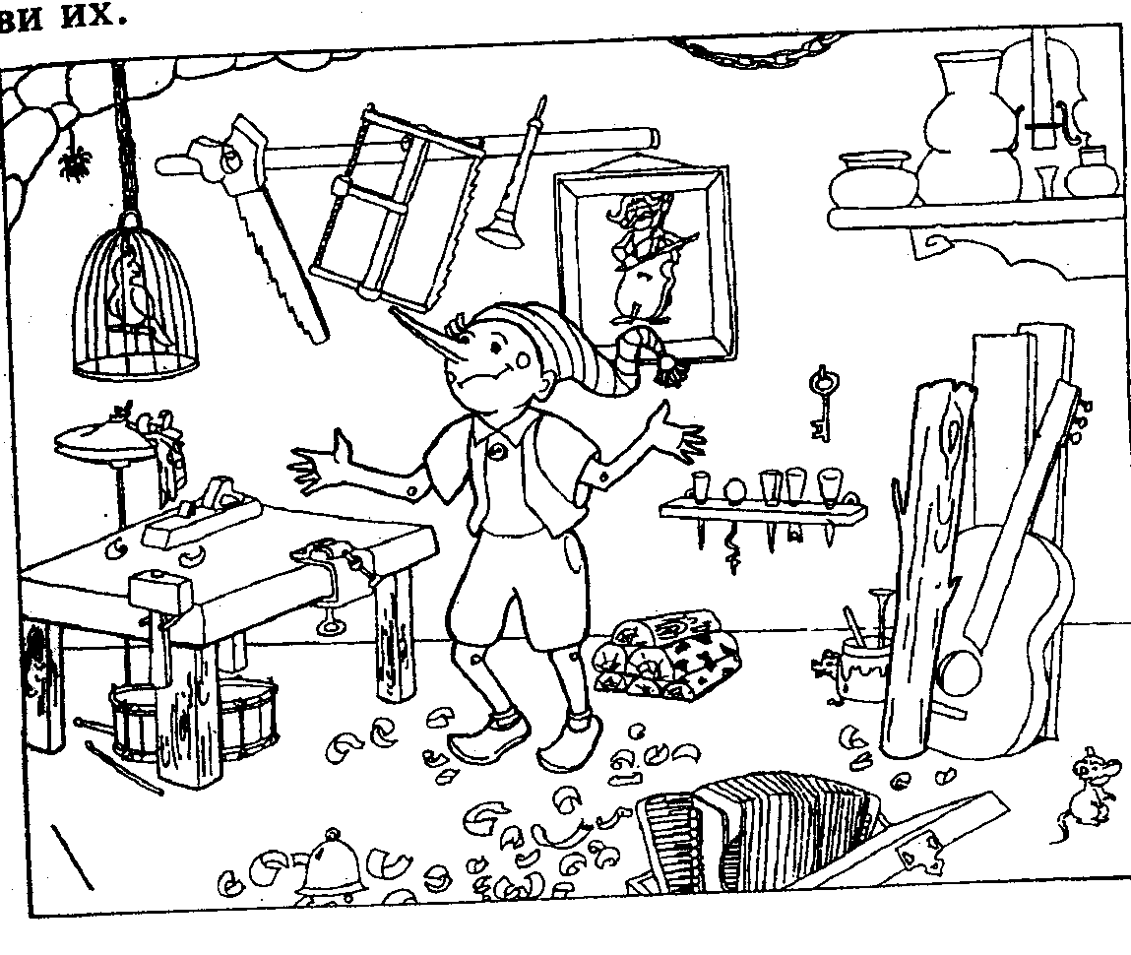
4. (5 баллов) Как называются графические знаки для записи музыкальных звуков?
А) буквы Б) звуки В) ноты Г) цифры
5. (10 баллов)
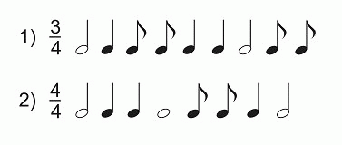
Перед вами 2 ритмические мелодии. В каких они размерах?
Разделите данные мелодии на такты в соответствии с размерами.
6. (10 баллов) В эту путаницу букв попали музыкальные термины, слова являющиеся понятиями, относящимися к предмету “Музыка”. Помогите их найти. А в качестве подсказок вам послужат эти рисунки (на следующей странице)
Сьанбалм афар лаелпка акминаид ытно
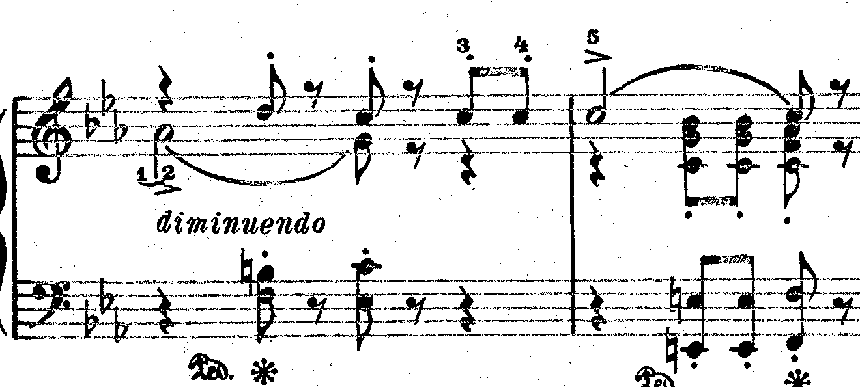
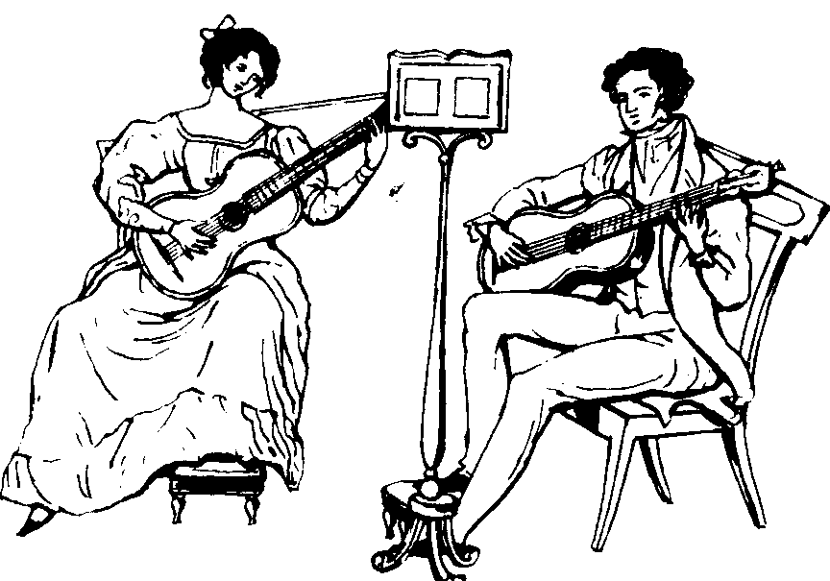
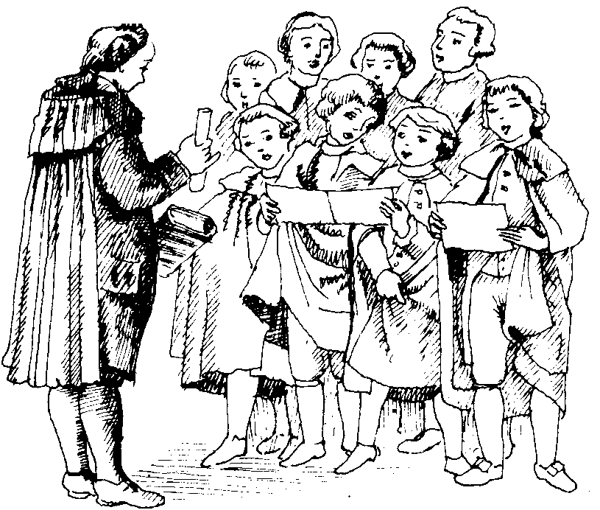
7. (5 баллов) Название какого музыкального инструмента содержит два термина «громко» и «тихо»?
А) аккордеон Б) фортепиано В) виолончель Г) контрабас
8. (10 баллов) Сравните длительности. Нужно поставить соответствующие знаки <, >, =.
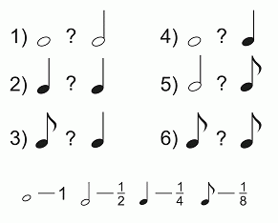
9. (5 баллов) Какой из перечисленных инструментов относится к струнной группе?
А) барабан Б) виолончель В) фортепиано Г) труба
10. (15 баллов) “У Бобки был сильный звонкий голос. Он отчаянно громко лаял, особенно если на кого-нибудь злился. Поэтому Бобка считал, что у него большие певческие способности, и в связи с этим очень любил петь”.
Общеизвестно, что животные к музыке далеко не безразличны. Приведенный фрагмент из книги Ю. Ивановского “Приключения Бобки” написан на сюжет, взятый из жизни. Вспомните случаи из вашей жизни, ваших маленьких друзей-животных и продолжите эту историю на свой лад.

